HORA DE   
**codificar**



Luego de la expericia del prototipo de registro de la Tienda, el gerente de sistemas quiere continuar con los desarrollos de aplicaciones web y ahora te esta solicitando que crees una página web, que tenga una diagramación en columnas. La tienda tienes tres secciones para los productos: productos destacados, ofertas y disponibles. A continuación te presentamos en la imagen una guía de como debe lucir tu página.

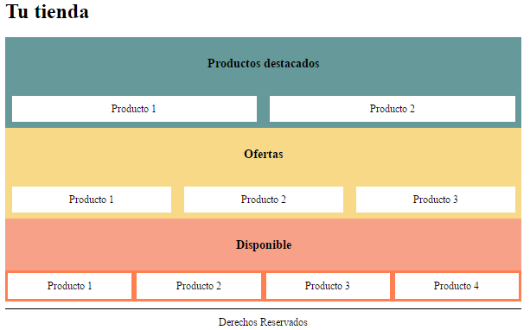

**Contenido**

En el siguiente enlace puedes obtener los recursos para tu proyecto.

[Descargar contenido base](https://s3.amazonaws.com/nextu-content-production/Desarrollador_Web/02_CSS_Diseno_Web_Responsive/Ejercicios/WEB_C02_U2L2_Ejercicio2/contenido_base.zip)

**Instrucciones**

1. Crea una diagramación de tres filas con display *flex*.  
   .contenedor {  
   display: flex;  
   flex-direction: row;  
   }
2. Agrega a la clase *column* diagramación en columnas con:  
   #contenido {  
   display: flex;  
   flex-direction: column;  
   }
3. En la primera fila de "productos destacados" crea una diagramación de 2 columnas y cada producto tendrá la mitad del espacio 50%  
   #destacados .contenedor > div {  
   text-align: center;  
   padding: 10px;  
   margin: 10px;  
   background-color: white;  
   width: 50%;  
   }
4. En la primera fila de "productos destacados" crea una diagramación de 3 columnas y cada producto tendrá un tercio del espacio 33.3%  
   #ofertas .contenedor > div {  
   text-align: center;  
   padding: 10px;  
   margin: 10px;  
   background-color: white;  
   width: 33.3%;  
   }
5. En la primera fila de "productos destacados" crea una diagramación de 4 columnas y cada producto tendrá un cuarto del espacio 25%  
   #disponible .contenedor > div {  
   text-align: center;  
   padding: 10px;  
   border: solid 5px coral;  
   background-color: white;  
   width: 25%;  
   }

**Buenas Prácticas**

* Coloca todos los estilos en el archivo externo.
* Separa el contenido de la presentación.
* Toma en cuenta que ésta característica no funciona en navegadores que no soportan HTML5.

https://s3.amazonaws.com/nextu-content-production/Desarrollador_Web/Plantillas_Web/recursos_html/images/bombillo.png

SOLUCIÓN

Asegúrate de realizar la actividad y hallar tu propia solución.

También encontrarás una propuesta que te ofrecemos como guía para reforzar tus conocimientos. Ejercitándote podrás mejorar tus habilidades para resolver este tipo de problemas.

Si se te dificulta algún paso de la actividad recuerda que **tu tutor en línea**se encuentra disponible para ayudarte y resolver cualquier duda o inquietud que tengas. Es importante que aprendas estos conceptos para tu formación como Desarrollador Web. Así que utiliza el archivo de solución únicamente para verificar tu trabajo y asegurarte de que vas por el camino correcto. ¡Éxitos!